网络安全设备资源协作系统使用指南

资源协作服务ISMS执行单元

系统操作说明

系统登录
互联网综合管理平台采用B/S模式进行管理，用户在网络中任何一台机器都可以通过网页浏览器登录系统：
第一步：打开局域网内任意机器的IE浏览器，
默认登录方式：https://系统IP地址:8443/ ucenter_ircs
（如实际环境中带有特定的端口则使用实际配给的端口进行登录）
登录后出现系统登录主界面；如下图
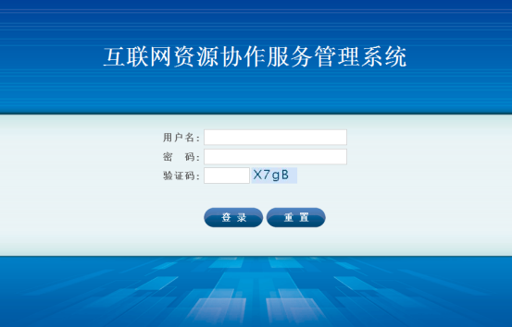

第二步：输入用户名、密码以及校验码；（系统默认用户名admin密码123456）
第三步：点击“登录”按钮进入系统主界面，或点击“重置”按钮清除当前输入框中所有数据重新录入进行登录；
注意：
1. 在登录时系统主窗口采用弹出式，因此请您务必检查是否有IE插件限制了弹出窗口；

基础数据管理

责任人管理
责任人管理提供责任人管理信息的新增、修改、删除和查询详情等操作。
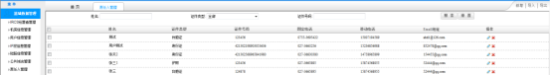
操作说明 ：
- 新增责任人：主要有两种方式：通过页面新增按钮新增，导入用户信息。
- 新增按钮：点击“新增”按钮，系统会显示手动输入页面。手动填写相关数据后，点击“确定”，添加责任人成功。选择返回，放弃当前操作。返回上一菜单。
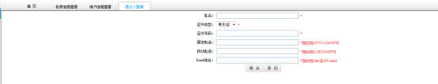
- 导入：用户可以通过下载模板，批量填写责任人信息。
导入主要分以下三步进行：
- 首先下载导入模板
- 模板数据填充，模板中个参数附有说明，需按要求填写数据；
- 模板导入，点击“浏览”按钮，浏览模板文件，点击“确认”后，系统自动导入信息。选择“返回”键，放弃当前操作，返回上一菜单。导入时数据会进行校验，没有按照要求填写的数据导入不成功，会有提示信息显。
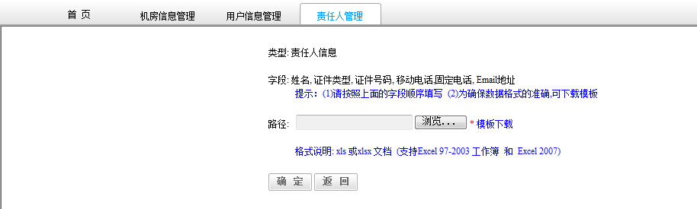

- 修改责任人：点击“操作”一栏下的按钮，即可跳转到责任人修改界面；修改责任人信息，点击“确定”按钮，成功的修改用户信息；点击“返回”按钮，即放弃当前操作，并返回上一页面。
- 删除责任人：选中一条责任人信息，点击“操作”一栏中的按钮，会弹出是否删除窗口，点击“确定”按钮，成功的删除该责任人信息；点击“返回”按钮，即放弃当前操作，返回上一页面。
- 搜索责任人：选择条件选择区中选择一种或多种数据，点击“搜索”按钮，查询所需要的数据。
- 导出：点击右上角的“导出”按钮，勾选所需要的字段，点击“确定”按钮可导出相应的责任人信息；点击“返回”按钮，即放弃当前操作，返回上一个菜单
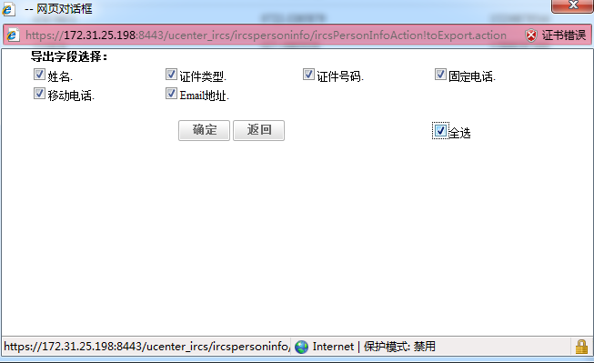

IP段信息管理
IP段信息管理主要提供IP段的新增，修改，删除和查看详情等操作。
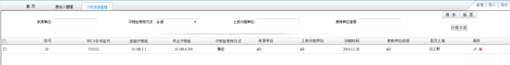
操作说明：
- 新增IP段：主要有两种方式：通过页面新增按钮新增，导入IP段信息。
- 新增按钮：点击“新增”按钮，系统会显示手动输入页面。手动填写相关数据后，点击“确定”，添加IP段成功。选择返回，放弃当前操作，返回上一菜单。
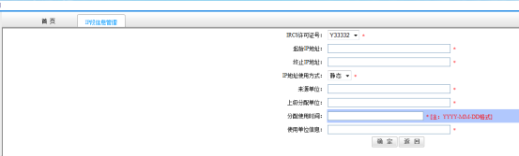
- 导入：下载导入模板，按要求填写模板中的数据，模板导入，点击“浏览”按钮，浏览模板文件，点击“确认”后，系统自动导入信息。选择“返回”键，放弃当前操作，返回上一菜单。导入时数据会进行校验，没有按照要求填写的数据导入不成功，会有提示信息显示。
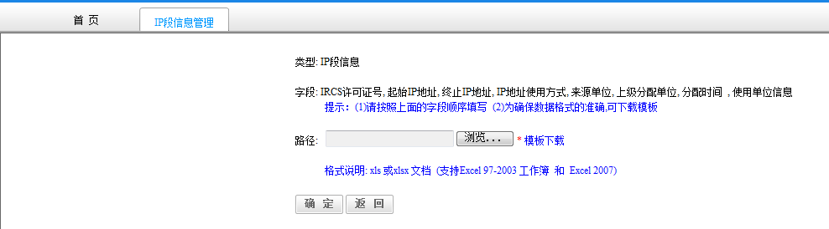
- 修改IP段：点击“操作”栏下的按钮，即可跳转到IP段修改界面，点击“确定”按钮，修改IP段信息成功；点击“返回”按钮，没有修改IP段任何信息，且返回上一菜单。
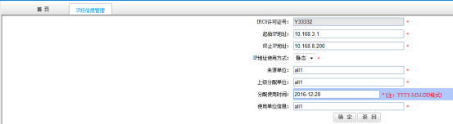
- 删除IP段：选中一条机房信息，点击“操作”一栏中的按钮，即可删除该IP段。
- 搜索IP段：在条件选择区中的输入一个或多个查询条件，点击“搜索”按钮，查询所需要的数据。
- IP下发：点击IP下发按钮，将IP段信息下发给EU。
- 导出IP段：点击右上角“导出”按钮，勾选所需要的字段，点击“确定”按钮可导出相应的IP段信息；点击“返回”按钮，返回上一个菜单
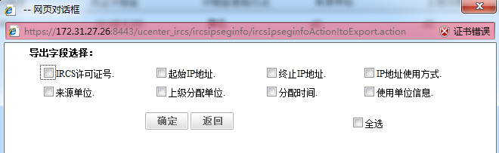

用户信息管理
用户管理提供用户信息的新增、修改、删除和查询详情等操作。
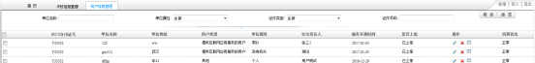
操作说明 ：
- 新增用户：主要有两种方式：通过页面新增按钮新增，导入用户信息。
- 新增按钮：点击“新增”按钮，系统会显示手动输入页面。手动填写相关数据后，点击“确定”，添加用户成功。选择返回，放弃当前操作。返回上一菜单。
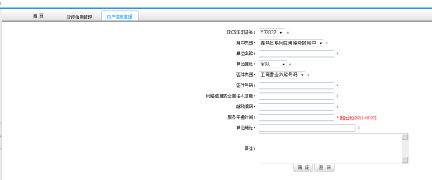
- 导入：用户可以通过下载模板，批量填写用户信息。用户信息分两部分导入，包括用户单位信息和用户应用服务信息。导入主要分以下三步进行：
- 首先下载导入模板，需优先下载机房信息的模板；
- 模板数据填充，模板中个参数附有说明，需按要求填写数据；
- 模板导入，点击“浏览”按钮，浏览模板文件，点击“确认”后，系统自动导入信息。选择“返回”键，放弃当前操作，返回上一菜单。导入时数据会进行校验，没有按照要求填写的数据导入不成功，会有提示信息显。
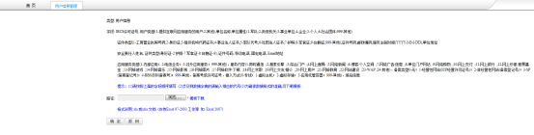
- 详情查看：点击“操作”一栏中的，可查看用户的详细信息。详情根据用户的不同属性显示不同的内容，“用户信息”属性的用户详情是服务列表，“其他用户”属性的用户详情是占用机房信息；点击“返回”按钮，返回上一菜单界面。
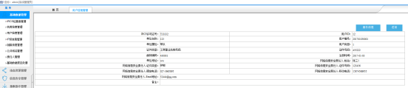
- 服务信息：点击按钮，进入服务信息页面，点击“返回”按钮，返回上一菜单界面。
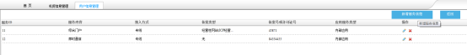
- 新增用户服务信息：点击，进入新增服务信息页面，填写相应的信息，点击“确定”按钮，成功的添加用户的服务信息；点击“返回”按钮，放弃当前操作，返回上一页面。
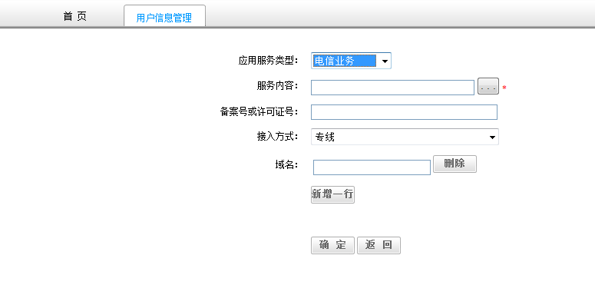
- 修改服务：点击“操作”栏下的按钮，即可跳转到服务信息修改界面；修改服务里一些数据，点击“确定”按钮，成功的修改服务信息；点击“返回”按钮，即放弃当前操作，并返回上一页面。
- 删除服务：选中一条服务信息，点击“操作”栏下发的按钮，会弹出是否删除窗口，点击“确定”按钮，成功的删除该条服务信息；点击“返回”按钮，即放弃当前操作，返回服务列表页面（当服务信息为一条是，不能做删除操作，需新增一条服务信息方可操作删除）。
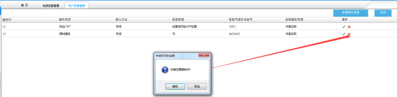
- 修改用户：点击“操作”一栏下的按钮，即可跳转到用户修改界面；修改用户信息，点击“确定”按钮，成功的修改用户信息；点击“返回”按钮，即放弃当前操作，并返回上一页面。
- 删除用户：选中一条用户信息，点击“操作”一栏中的按钮，会弹出是否删除窗口，点击“确定”按钮，成功的删除该用户信息；点击“返回”按钮，即放弃当前操作，返回上一页面。
- 搜索用户：选择条件选择区中选择一种或多种数据，点击“搜索”按钮，查询所需要的数据。
- 导出：点击右上角的“导出”按钮，勾选所需要的字段，点击“确定”按钮可导出相应的机房信息；点击“返回”按钮，即放弃当前操作，返回上一个菜单
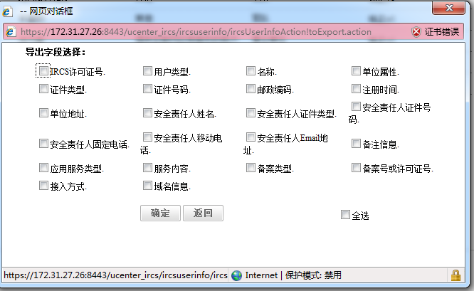

公共域名管理
公共域名管理主要是显示单位名称、公共域名名称、公共域名级别。
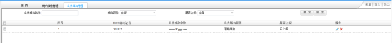
操作说明：
- 搜索域名：“公共域名名称“输入域名即可查询到具体域名内容
封堵域名级别：支持顶级域名，二级域名，三级域名查询

基础数据退回处理
基础数据退回处理主要是显示管局下发的基础数据核验指令信息；主要是对经营者、机房、用户的上报的数据进行效验，如数据有误会下发回退数据指令；回退的数据原因有上报数据与既有数据记录冲突、上报数据内容错误、上报数据内容不完整、其他原因退回。
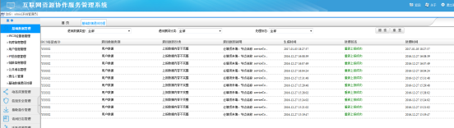
操作说明：
- 搜索查询：选择需要的搜索条件；如：退回数据内容类型、退回原因分类、处理状态、开始时间和结束时间等，选择多个或组合条件来查询。
- 详情：点击一条管局下发的指令，会弹出该指令的详细信息

IRCS经营者管理
IRCS经营者管理主要提供经营者的新增，修改，删除和查看详情等操作。一个IRCS企业侧一般仅有一个IRCS经营者。
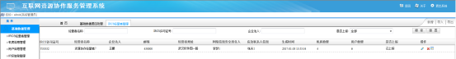
操作说明：
- 新增经营者：主要有两种方式：通过页面新增按钮新增，导入经营者信息。
- 新增按钮：点击“新增”按钮，系统会显示手动输入页面。手动填写相关数据后，点击“确定”，添加经营者成功。选择返回，放弃当前操作，返回上一菜单。
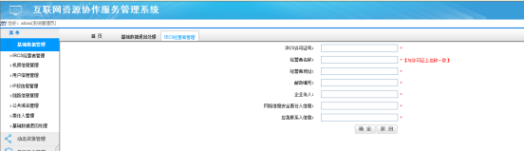

- 导入：下载导入模板，按要求填写模板中的数据，模板导入，点击“浏览”按钮，浏览模板文件，点击“确认”后，系统自动导入信息。选择“返回”键，放弃当前操作，返回上一菜单。导入时数据会进行校验，没有按照要求填写的数据导入不成功，会有提示信息显示。
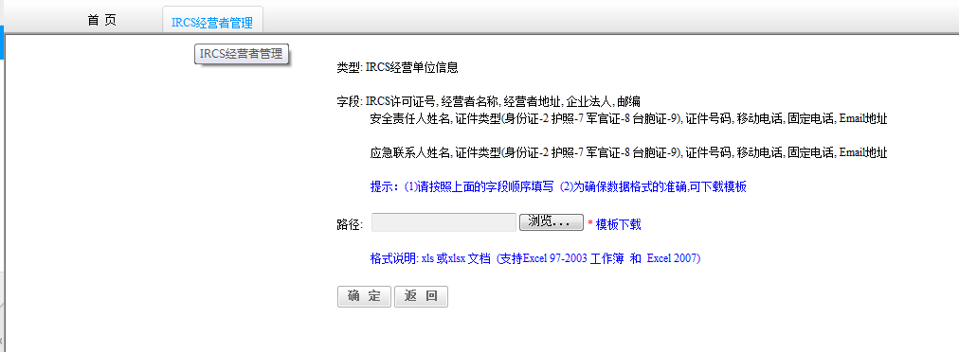
- 详情查看：点击“操作”栏下的详情按钮，可弹出详情页面。点击“关闭”可关闭该详情页面。
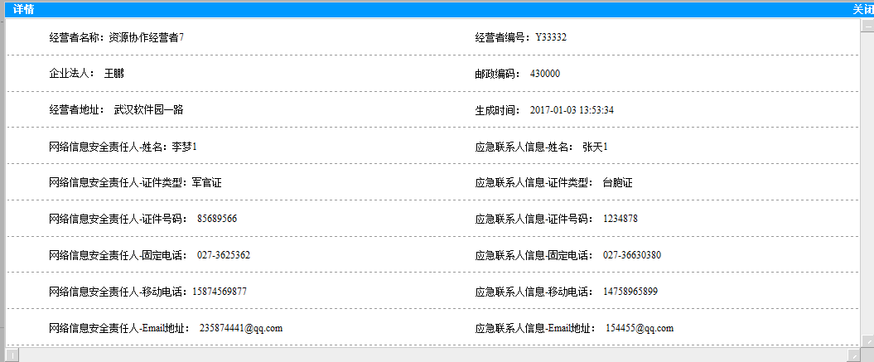
- 修改经营者：点击“操作”栏下的按钮，即可跳转到运营商修改界面，点击“确定”按钮，修改经营者信息成功；点击“返回”按钮，没有修改经营者任何信息，且返回上一菜单。
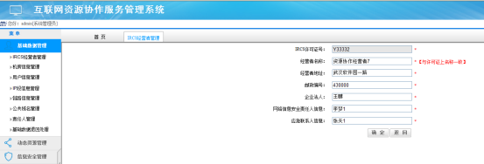
- 删除经营者：选中一条机房信息，点击“操作”一栏中的按钮，即可删除该运营商。
- 搜索经营者：在条件选择区中的输入一个或多个查询条件，点击“搜索”按钮，查询所需要的数据。
- 导出经营者：点击右上角“导出”按钮，勾选所需要的字段，点击“确定”按钮可导出相应的经营者信息；点击“返回”按钮，返回上一个菜单
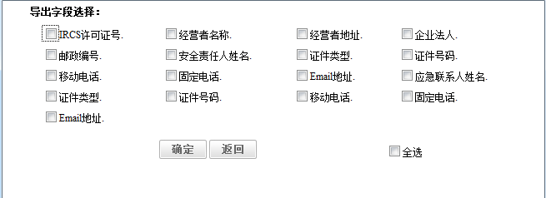

机房信息管理

机房信息管理主要是对经营者机房信息的管理，包括机房信息的添加，删除，查询等。
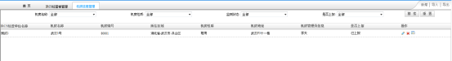
操作说明：
- 新增机房：主要有两种方式：通过页面新增按钮新增和导入机房信息。
- 新增按钮：点击“新增”按钮，系统会显示手动输入页面。手动填写相关数据后，点击“确定”，添加系统机房成功。选择返回，放弃当前操作。返回上一菜单。
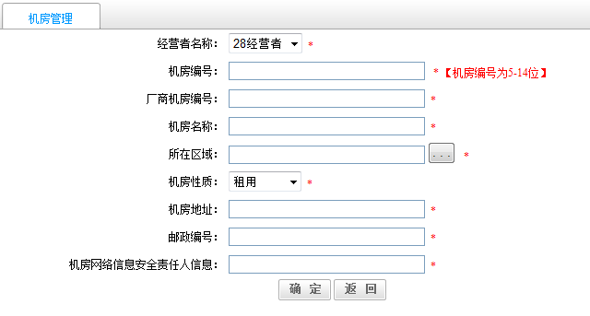
- 导入：用户可以通过下载模板，批量填写运营商机房信息。运营商机房信息分两部分导入，包括机房信息、机架信息。导入主要分以下三步进行：
- 首先下载导入模板，需优先下载机房信息的模板；
- 模板数据填充，模板中个参数附有说明，需按要求填写数据；
- 模板导入，点击“浏览”按钮，浏览模板文件，点击“确认”后，系统自动导入信息。选择“返回”键，放弃当前操作，返回上一菜单。导入时数据会进行校验，没有按照要求填写的数据导入不成功，会有提示信息显示。
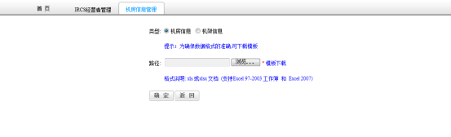
- 详情查看：点击“操作”栏中的按钮可以查看机房信息的详情，包括机架信息。点击机架信息按钮，可以查看机架信息详情数据，并支持对其新增、修改和删除；点击“返回”按钮，返回到上一菜单。
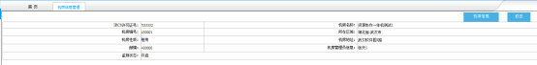
- 机架信息：点击按钮，进入机架信息页面，点击“返回”按钮，会返回到上一级菜单。
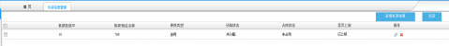
  - 新增机架信息：点击按钮，进入手动添加机架信息页面；输入相关的信息，点击“确定”按钮，添加机架信息成功；点击“返回”按钮，放弃了当前操作，并返回到上一菜单。
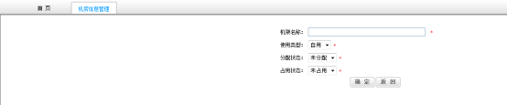
  - 修改机架信息：点击“操作”栏下的按钮，进入机架信息修改界面，修改一些信息，点击“确定”按钮，成功修改机架信息；点击“返回”按钮，放弃当前操作，返回上一菜单。
  - 删除机架信息：点击“操作”栏下的按钮，弹出是否删除小窗口；点击“确定”按钮，成功删除该机架信息；点击“取消”按钮，放弃删除该机架信息。

- 下发机房：点击“操作”栏下的按钮，能把机房信息下发给EU端；
- 修改机房：点击“操作”栏下的按钮，即可进入到机房修改界面；修改一些信息，点击“确定”按钮，成功修改机房信息；点击“返回”按钮，放弃当前操作，返回上一菜单。
- 删除机房：选中一条机房信息，点击“操作”一栏中的按钮，弹出是否删除小窗口；点击“确定”按钮，成功删除该机房信息；点击“取消”按钮，放弃删除该机房信息，返回到机房信息页面。
- 搜索机房：选择条件选择区中的一种或多种数据，点击“搜索”按钮，查询所需要的数据。
- 导出：点击右上角“导出”按钮，勾选所需要的字段，点击“确定”按钮可导出相应的机房信息；点击“返回”按钮，即放弃当前操作，返回上一个菜单
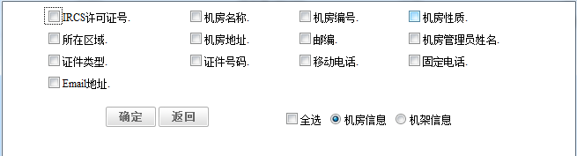

信息安全管理
信息安全管理主要是下发免过滤、违法违规、监测、过滤策略和活跃资源周期指令下发；全量监测业务链路上传送的信息数据，将满足信息指令的信息并做相应的处理
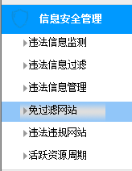

免过滤网站
免过滤网站（简称白名单）是通过下发信息指令的方式，来实现基于、域名等规律的的信息指令管理。全量监测业务链路上传送的信息数据，将满足信息指令的信息全都放行过去，不做任何的处理。
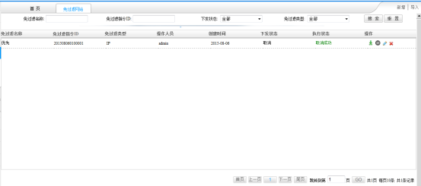
操作说明：
- 新增策略：点击右上角“新增”链接，进入免过滤网站策略添加界面，填写免过滤名称，选择策略下发的范围，勾选策略种类，如勾选域名，在免过滤内容中填写需免过滤的域名，点击“添加”按钮，即成功的添加到策略列表中，最后点击“确定”按钮，成功的添加该策略；点击“返回”按钮，即放弃当前操作，并自动返回上一页面。
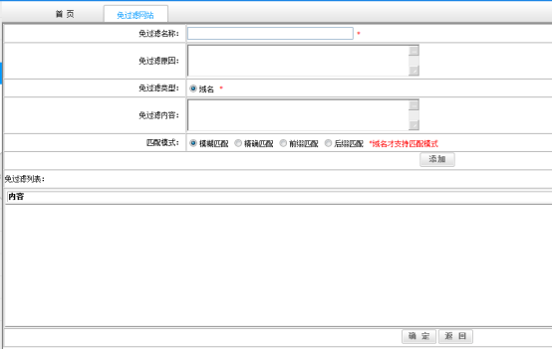
- 修改策略：点击图标，进入免过滤策略修改界面，修改需要修改的内容，点击“确定”按钮，成功的修改该策略的内容；点击“返回”按钮，即放弃当前操作，自动返回上一页面。
- 删除策略：点击图标，出现提示信息的窗口，是否删除该条策略，点击“确定”则删除成功，点击“取消”则不删除并返回到上一页面。
- 下发免过滤策略：选择其中一条指令，点击图标，图标置灰，表示已下发，取消图标切换为 ，表示可以取消操作，执行状态 从“待下发” 变更为“下发成功”，表示该指令已经成功下发；有该域名的监测或者过滤策略时，所有关于该域名的数据全都放行，不做任何的处理。
- 取消免过滤策略：选择已下发的指令，点击图标，图标置灰，表示已取消，取消图标切换为 ，表示可以下发操作，下发状态 “下发成功” 变更为“取消成功”，表示该指令已经成功取消；这时候如果该域名有监测或者过滤策略时，该域名的数据就不会进行放行的。
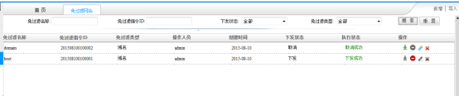
- 策略详情：点击其中一条策略，弹出该策略的详情信息。
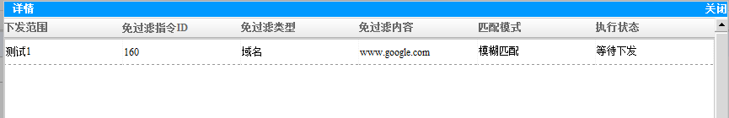
- 搜索查询：选择条件或输入条件，点击“搜索”按钮，查询所需数据。
- 批量导入：点击右上角“导入”链接，进入免过滤批量导入界面，提供模板的下载；点击“模板下载”，可下载导入模板，通过该模板录入需要的内容，如勾选的是域名，那么在模板中对应的域名项录入域名；录入完成后点击“浏览…”载入该模板，点击“确定”按钮，保存该策略；点击“返回”按钮，即放弃当前操作并自动的返回上一页面。
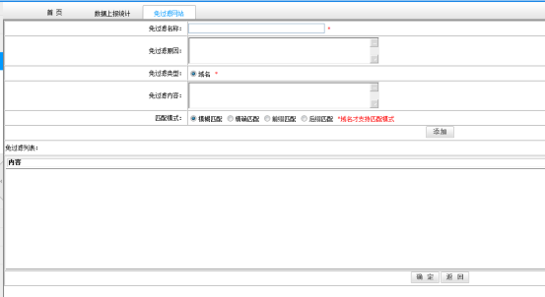

违法网站
违法网站是通过下发指令实现对未备案网站和违法违规网站的处置等功能。
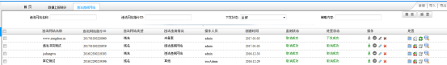
操作说明：
- 新增策略：点击右上角“新增”链接，进入违法网站策略添加界面，填写违法网站名称，选择策略下发的范围，选择违法违规情况，勾选违法网站类型，如勾选域名，在违法网站内容中填写域名，点击“添加”按钮，即成功的添加到策略列表中，最后点击“确定”按钮，成功的添加该策略；点击“返回”按钮，即放弃当前操作，并自动返回上一页面。
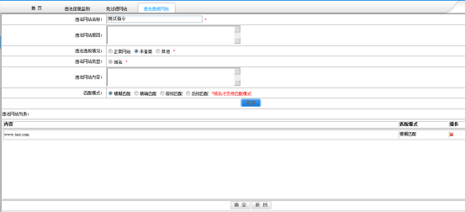修改策略：点击图标，进入违法网站策略修改界面，修改需要修改的内容，点击“确定”按钮，成功的修改该策略的内容；点击“返回”按钮，即放弃当前操作，自动返回上一页面。
- 删除策略：点击图标，出现提示信息的窗口，是否删除该条策略，点击“确定”则删除成功，点击“取消”则不删除并返回到上一页面。
- 下发策略：选择其中一条指令，点击图标，图标置，表示策略已下发成功；通过触发该策略进行封堵，并产生处置的日志，如下发的是违法网站域名，则通过WEB访问该域名进行触发封堵效果，且产生相应的日志。
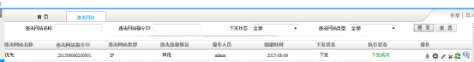
- 取消策略：选择一条已下发处置的指令，点击图标置，表示处置策略已经取消成功；通过触发该策略不能产生封堵效果，且没有处置的日志，如下发的是违法网站域名策略，则通过WEB访问该策略的域名没有封堵效果。
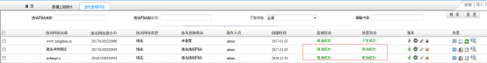策略详情：点击其中一条策略，弹出该策略的详情信息。
搜索查询：选择条件或输入条件，点击“搜索”按钮，查询所需数据。
- 处置记录查询：点击“操作”栏下的图标按钮，进入违法网站指令处置记录信息页面。
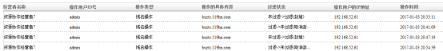
图 3.7.2-8 违法网站处置记录详情页面
- 批量导入：点击右上角“导入”链接，进入免过滤批量导入界面，提供模板的下载；点击“模板下载”，可下载导入模板，通过该模板录入需要的内容，如勾选的是域名，那么在模板中对应的域名项录入域名；录入完成后点击“浏览…”载入该模板，点击“确定”按钮，保存该策略；点击“返回”按钮，即放弃当前操作并自动的返回上一页面。
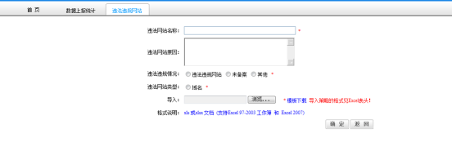

信息监测
信息监测主要是通过下发IP、域名、URL、关键字和组合的监测策略，来监测机房内的违法违规网站敏感信息。
信息监测指令下发有两种途径：A、下发到内部机房；B、通过EU提供的WebService接口下发到EU。
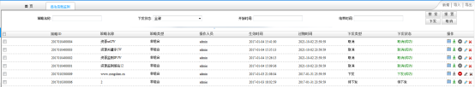

操作说明：
- 新增策略：点击右上角“新增”链接，进入信息监测指令添加界面，输入策略信息，勾选策略种类，如勾选域名，则显示域名输入框，在此输入框中输入所需要监测的域名，点击“添加”，即可成功添加到策略列表中，最后点击“确定”添加该策略。
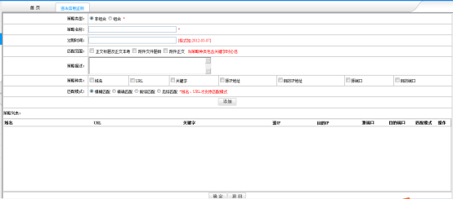修改策略：点击图标，进入信息监测指令修改界面，修改所需要的内容，点击“确定”，成功修改策略信息。
- 删除策略：点击图标，提示是否删除该条策略，点击“确定”则删除成功，点击“取消”则不删除。
- 下发监测指令：选择其中一条指令，点击图标，图标置灰，表示已下发，取消图标切换为 ，表示可以取消操作，下发状态 “待下发” 变更为“下发（成功）”，表示该指令已经成功下发；通过触发该监测信息产生报警，如下发的是监测域名，则通过WEB访问该域名进行触发操作。
- 取消监测指令：选择已下发的指令，点击图标，图标置灰，表示已取消，取消图标切换为 ，表示可以下发操作，下发状态 “下发（成功）” 变更为“取消（成功）”，表示该指令已经成功取消；这时候再通过WEB访问该域名不再触发产生报警。
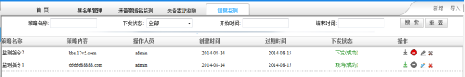
- 策略详情：点击其中一条策略，弹出该策略的详情信息。
- 搜索查询：选择条件或输入条件，点击“搜索”按钮，查询所需数据。
- 批量导入：点击右上角“导入”链接，进入信息监测批量导入界面，支持单项与组合策略导入，提供模板的下载；点击“模板下载”，可下载导入模板，通过该模板录入需要监测的内容，如勾选的是域名，那么在模板中对应的域名项录入域名；录入完成后点击“浏览…”载入该模板，点击“确定”，保存该策略。
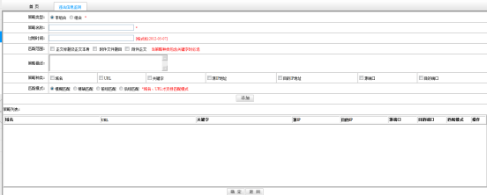

信息过滤
信息过滤主要通过下发IP、URL、域名、端口、关键字、组合等类型的封堵策略实行对机房内违规上网行为的控制。
信息过滤指令下发有两种途径：A、下发到内部机房；B、通过EU提供的WebService接口下发到EU。
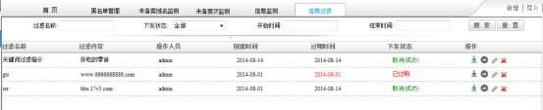
操作说明：
- 新增策略：点击右上角“新增”链接，进入信息过滤指令添加界面，输入基本信息，勾选信息过滤种类，如勾选域名，则基础信息按钮下显示该信息过滤种类按钮，点击该按钮，则可以输入策略内容，最后点击“确定”添加该策略。
- 修改策略：点击图标，进入信息过滤指令修改界面，修改所需要的内容，点击“确定”，成功修改策略信息。
- 删除策略：点击图标，提示是否删除该条策略，点击“确定”则删除成功，点击“取消”则不删除。
- 下发监测指令：选择其中一条指令，点击图标，图标置灰，表示已下发，取消图标切换为 ，表示可以取消操作，下发状态 “待下发” 变更为“下发（成功）”，表示该指令已经成功下发；通过WEB访问该网站，如下发的是域名过滤，则，则该域名无法正常访问。
- 取消监测指令：选择已下发的指令，点击图标，图标置灰，表示已取消，取消图标切换为 ，表示可以下发操作，下发状态 “下发（成功）” 变更为“取消（成功）”，表示该指令已经成功取消；通过WEB访问该网站，则恢复正常访问。
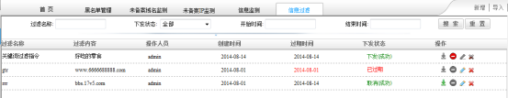
- 策略详情：点击其中一条策略，弹出该策略的详情信息。
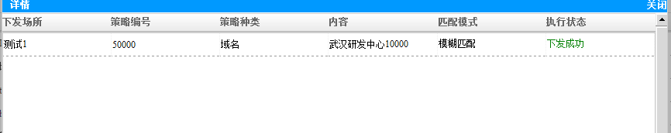
- 搜索查询：选择条件或输入条件，点击“搜索”按钮，查询所需数据。
- 批量导入：点击右上角“导入”链接，进入信息过滤批量导入界面，支持单项与组合策略导入，提供模板的下载；点击“模板下载”，可下载导入模板，通过该模板录入需要监测的内容，如勾选的是域名，那么在模板中对应的域名项录入域名；录入完成后点击“浏览…”载入该模板，点击“确定”，保存该策略。
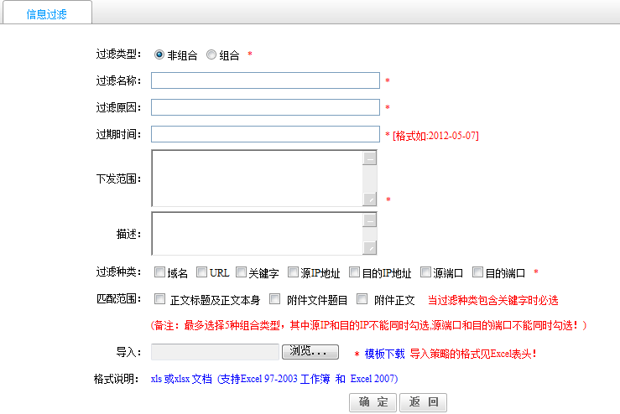

接受指令管理
指令管理主要是系统接收到上级系统安全监管系统（简称“管局”）下发的指令后，对指令执行状态的展示。同时完整指令接受的校验和指令数据的上报统计。

接收指令校验
接受指令校验集中统计显示多种指令，包括基础数据管理指令、访问日志查询指令、管理指令、信息安全管理指令、管理指令查询指令、代码表发布指令、基础数据查询指令、信息安全查询指令、区域管控指令、指令执行过程查询指令、工单接口指令。
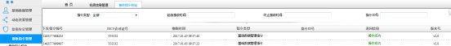
操作说明：
- 搜索查询：选择需要的搜索条件，如指令类型、接受的起始和终止时间、指令ID号，选择多个或组合条件来查询。
- 详情查看：选中一条指令记录，点击该行，弹出该指令的详细记录。
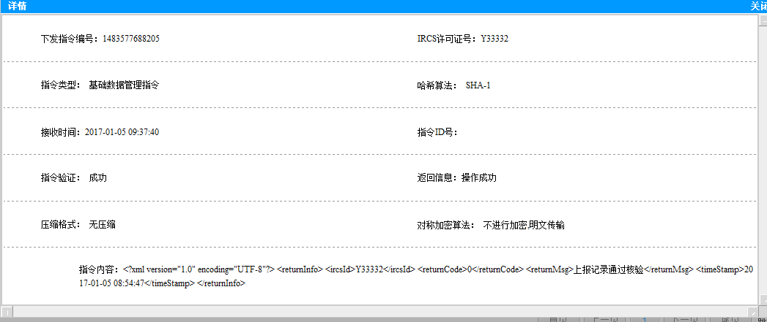

基础数据指令
基础数据指令主要统计显示三种基础数据的相关指令执行状态，包括查询基础数据、查询监测数据。
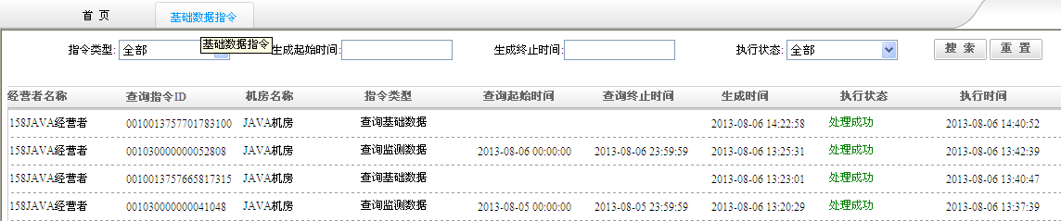
操作说明：
- 搜索查询：选择需要的搜索条件，如指令类型、执行状态、指令生产的起始和终止时间，选择多个或组合条件来查询。

访问日志查询指令
访问日志查询指令显示部平台下发的查询访问日志指令的执行状态。
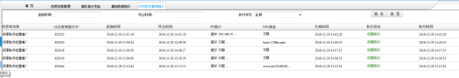
操作说明：
- 搜索查询：选择需要的搜索条件，如执行状态、指令生产的起始和终止时间，选择多个或组合条件来查询。

信息安全管理指令
信息安全管理指令主要是显示对于部平台下发的监测、过滤指令，企业侧的处理状态。指令的规则类型包括监测和过滤类指令中的所有类型。
数据显示区显示指令的生效范围，指令类型，规则类型和内容，通过界面可以很容易看到部平台下发的指令是成功的。部平台下发指令，企业侧显示为“新增”；取消指令，企业侧显示为“删除”。
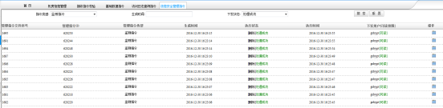
操作说明：
- 搜索查询：选择需要的搜索条件，如指令类型、规则类型、执行状态、指令生成时间，选择多个或组合条件来查询。

代码表发布指令
代码表的发布指令显示部平台下发的代码表指令的执行状态。
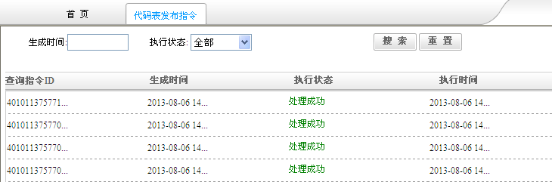
操作说明：
- 搜索查询：选择需要的搜索条件，如执行状态、指令生成时间，选择多个或组合条件来查询。
- 免过滤网站指令
免过滤网站指令主要是管局下发的白名单策略，且显示执行状态。而免过滤类型主要是域名和ip；当部平台下发指令，企业侧显示为“新增”；取消指令，企业侧显示为“删除”。
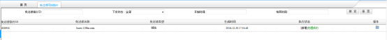
操作说明：
- 搜索查询：选择需要的搜索条件；如：免过滤指令ID、下发状态、免过滤类型、开始时间和结束时间等，选择多个或组合条件来查询。
- 详情：点击一条管局下发的指令，会弹出该指令的详细信息
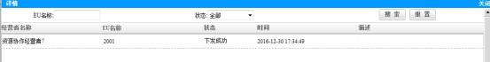

违法网站指令
违法网站指令主要是管局下发的黑名单策略，且显示执行状态。而违法网站类型只要分为ip和域名指令；当部平台下发指令时，企业侧显示为“新增”；取消指令，企业侧显示为“删除”。
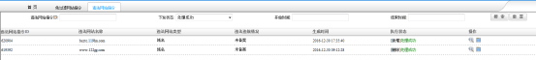
操作说明：
- 搜索查询：选择需要的搜索条件；如：违法网站指令ID、下发状态、违法网站类型、开始时间和结束时间等，选择多个或组合条件来查询。
- 详情：点击一条管局下发的指令，会弹出该指令的详细信息
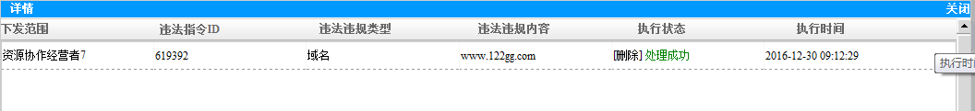

活跃资源查询指令
活跃资源查询指令显示的是部平台下发域名访问量查询指令，查询当天发现的顶级域名或子域名被多少人访问，展示指令执行状态。

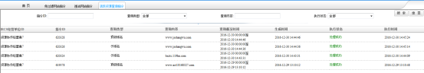
操作说明：
- 搜索查询：选择需要的搜索条件，如指令类型、规则类型、执行状态、指令生成时间，选择多个或组合条件来查询。

数据统计上报
数据上报统计集中显示需上报到部平台的数据的上报处理状态，上报的数据有基础数据、基础数据监测数据、访问日志查询结果、监测日志、过滤日志、管理指令查询结果、ISMS活动状态、活跃资源、违法违规日志等。上报异常的数据会返回上报结果详情。
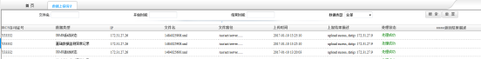
操作说明：
- 搜索查询：选择需要的搜索条件，如：上传完成时间、上传数据类型、上报状态、上报处理状态，选择多个或组合条件来查询。

访问日志管理
访问日志主要是记录各种不同类型的日志的访问记录。
每一类的访问日志都详细记录下来源IP、服务器IP及访问时间。所有的访日日志菜单界面默认显示当天的访问记录。
访问日志菜单如下图：
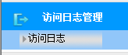

访问日志
访问日志记录tcp和UCP访问数据，TCP主要是网页访问的数据，并会显示各网页的网址类型。
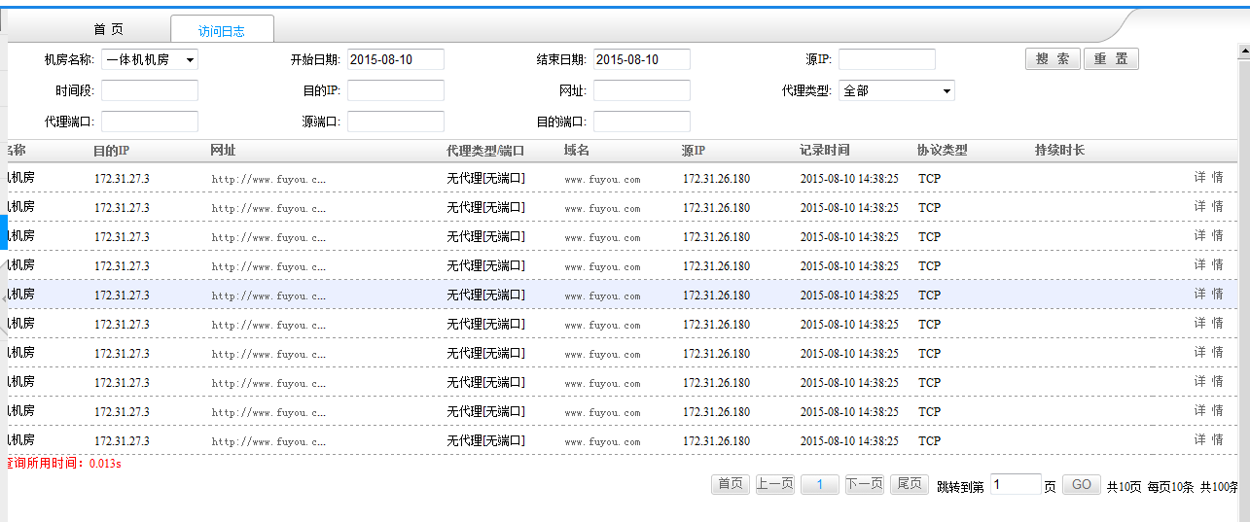
操作说明：
- 时间查询：在条件选择区中选择“开始时间”和“结束时间”（结束时间>=开始时间，开始时间和结束时间不能大于当前时间），且搜索的范围是在31天以内，才是有效的。
- 其他查询：支持来源IP、目的IP、网址及网址类型、内容、时间段、代理类型及代理端口的查询。可选择单个条件或多个条件进行组合查询。
- 详情查看：选中一条日志记录，单击该行后面的“详情”，弹出该条日志的详细访问记录。
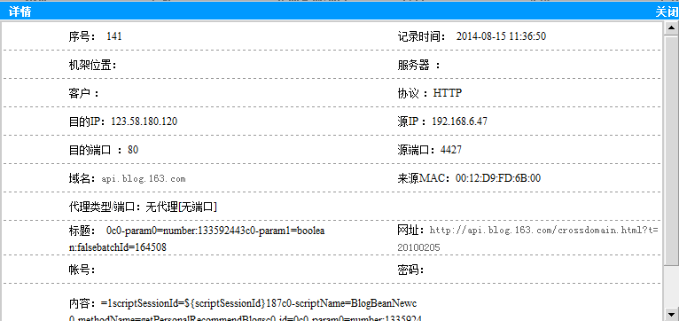

系统信息
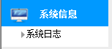

系统日志
系统日志记录用户登录系统，以及用系统进行各项操作，便于管理员对系统进行安全检查。

系统管理

系统角色
信息安全管理系统的系统管理体系采用了多用户多角色设计模式，管理员可以根据需要将页面操作功能分配到不同的用户角色中，通过将操作用户分配到不同的角色内，管理员就可以方便的实现对不同用户进行操作权限的管理工作。既满足了多用户操作的需求，又可以保证系统和数据的安全性。
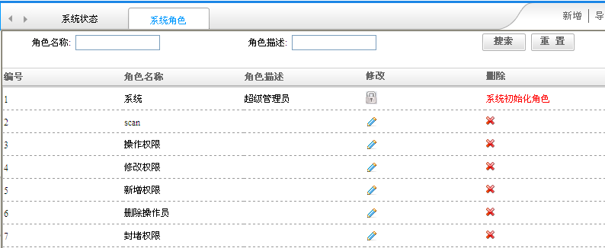
操作说明：
- 新增角色：
第一步：点击页面右上角“新增”按钮，跳转到角色新增界面。
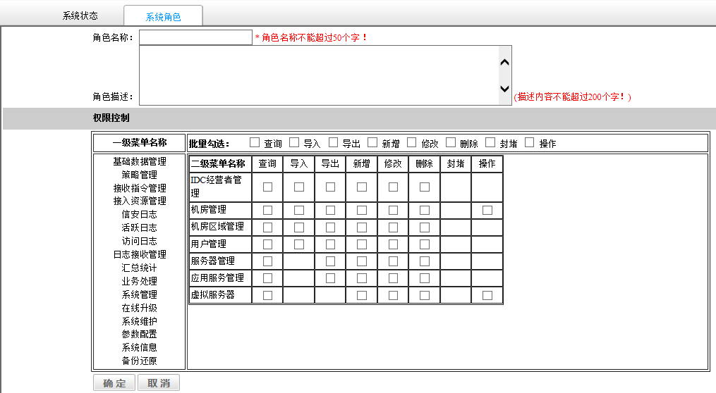
第二步：填写角色名称和角色描述。内容不能超过限定的范围。
第三步：权限控制：分两部分展示所有菜单的可使用的权限。
左侧为一级菜单名称，右侧为二级菜单名称及权限的勾选。可按照需要对二级菜单权限进行单项勾选，批量勾选则提供一级菜单下所有有相同权限的二级菜单同时勾选，是操作更便捷。
第四步：点击“确定”，则角色及去权限保存成功。若点击“返回”，则返回系统角色管理界面，配置不被保存。
- 修改：点击图标，进入系统角色修改界面，修改需要修改的内容，点击“确定”按钮，成功的修改该策略的内容；点击“返回”按钮，即放弃当前操作，自动返回上一页面。
- 删除：没有绑定用户的角色可进行修改和删除操作。超级管理员不允许修改和删除。
- 导入：点击右上角的“导出”按钮，勾选所需要的字段，点击“确定”按钮可导出相应的经营者信息；点击“返回”按钮，返回上一个菜单
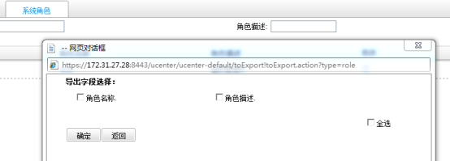

系统用户
通过系统用户管理界面，管理员可以创建多个用户，并给他们指派合适的角色，这样创建的用户即可执行相关功能操作。
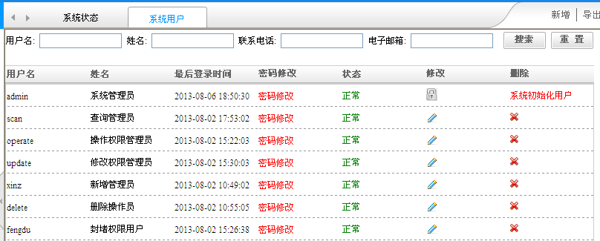
操作说明：
- 新增用户：* 标识的为必填项
第一步：点击“新增”按钮，跳转到用户新增界面；
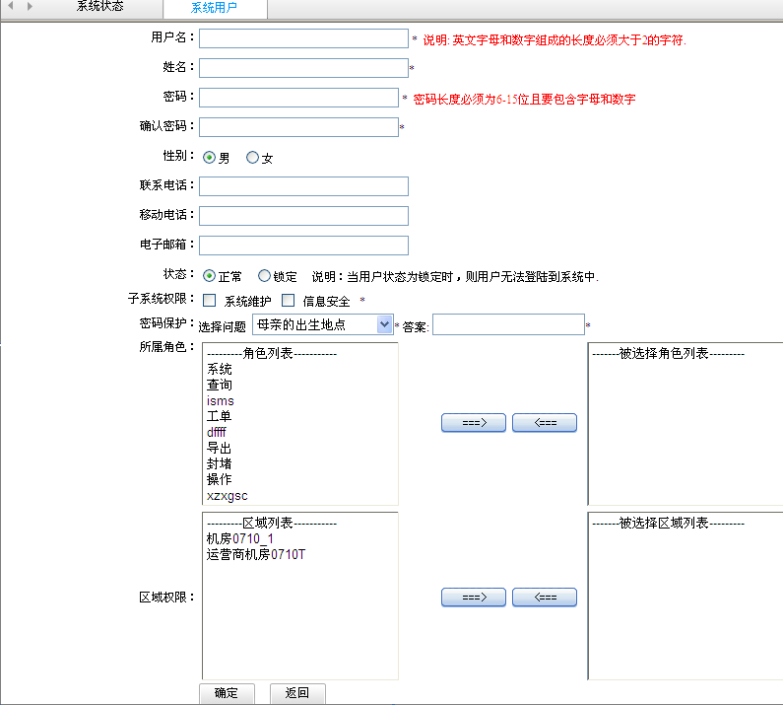
第二步：填写用户名，密码，联系方式等信息，需按格式说进行；
第三步：选择状态：正常状态用户可登录使用系统，锁定状态用户无法使用；
第四步：选择子系统权限：该系统有多个子系统，可按需要分配给用户可操作的子系统；
第五步：密保保护：录入密保，提供找寻密码的依据；
第六步：角色选择：选中角色后，点击按钮可将角色添加到角色列表；
第七步：选择区域权限：机房权限的分配，选中机房后，点击按钮可将机房添加到机房列表；
第八步：点击“确定”按钮，用户信息保存成功。点击“返回”则不被保存。
- 密码修改：点击“密码修改”可修改用户密码。
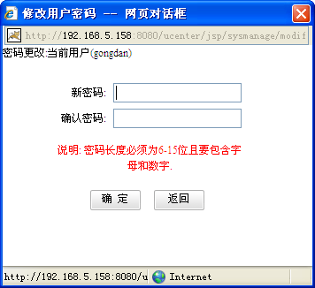
- 修改信息：用户的基本信息点击按钮进行修改。
- 删除用户：点击按钮可删除用户。
- 搜索：在条件搜索输入区输入一个或者多个条件，点击搜索按钮，能查询到存在且满足搜索条件的信息。
- 导出：点击右上角的“导出”按钮，勾选所需要的字段，点击“确定”按钮可导出相应的经营者信息；点击“返回”按钮，返回上一个菜单。
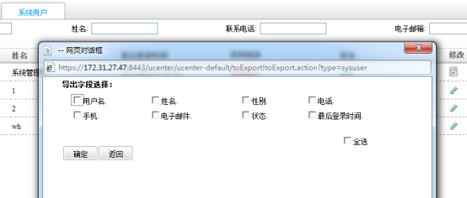
admin用户为最高权限系统管理员，不支持修改和删除
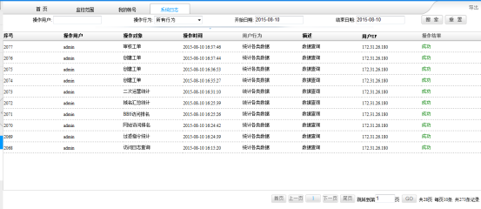
操作说明：
- 搜索查询：选择条件或输入条件，点击“搜索”按钮，查询所需数据。
- 导出：点击右上角的“导出”按钮，勾选所需要的字段，点击“确定”按钮可导出相应的经营者信息；点击“返回”按钮，返回上一个菜单
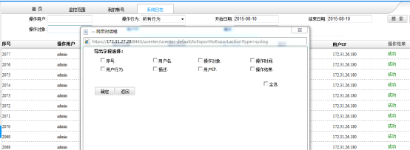

参数配置

参数配置
参数配置提供系统日志及报警等的一些配置，以便更方便系统的使用。主要包括：基本配置，系统配置，同步时间间隔配置，标准参数配置。
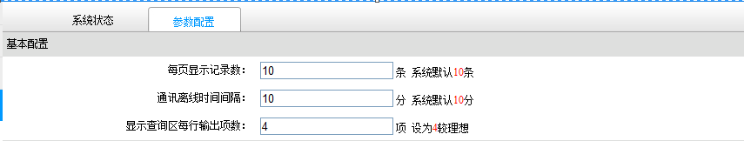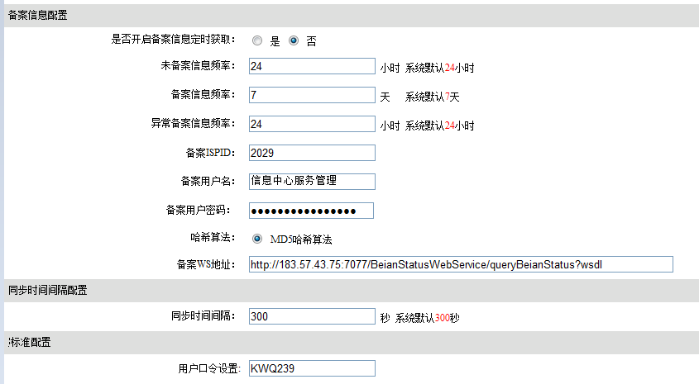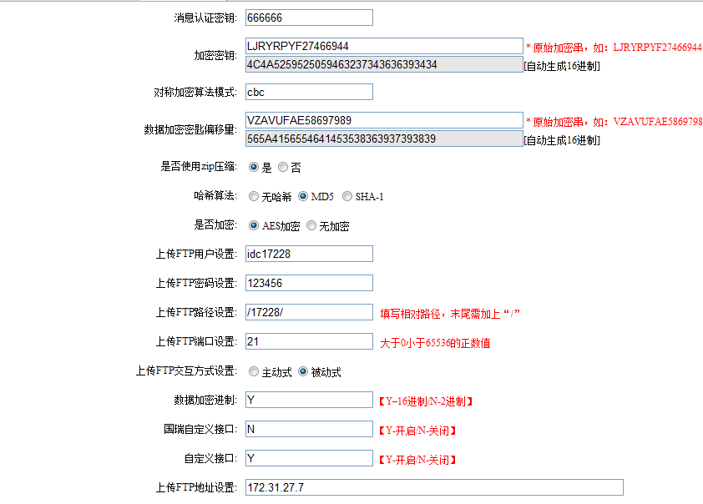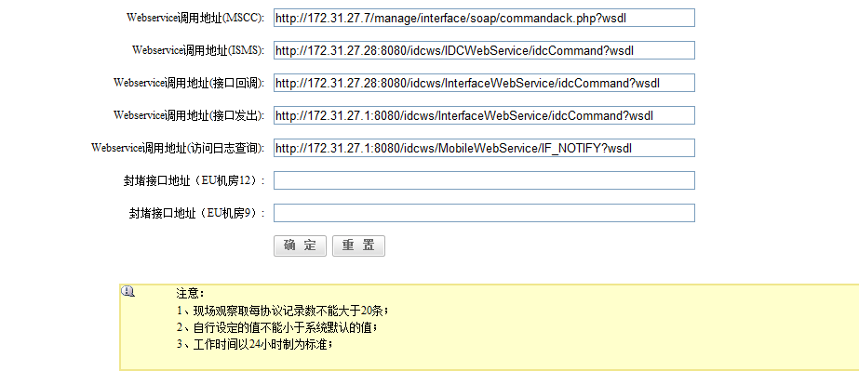
操作说明：
- 基本配置：包含有每页显示记录数，实时报警刷新时间间隔，实时实时报警显示记录数，实时流量刷新时间间隔，通讯离线时间间隔。每项均有系统默认的参数，可自定义参数值。
- 系统配置：安全控件的开启和系统标题设置。安全控件开启时登录系统时需安装控件，增加系统安全性。系统标题则提供系统登录时的标题设置，可根据环境变动自行改动标题名称。
- 备案信息配置：配置所有备案信息库，及定时与备案数据进行对接来更新CU的一些数据信息。
- 同步时间间隔：下级上网场所或中心将按设定的同步时间间隔与中心进行通讯及交换除审计日志以外的数据（如上网用户、房间及机器等信息）。
- 标准配置：包括口令秘钥，FTP，接口开启及接口地址配置。
注：FTP的多项配置及接口地址的配置需根据具体环境要求进行配置。工信部标准配置是系统管理员在系统安装完后会进行配置，一般用户不可随意更改。

校时设置
为了保证审计记录中发生时间的正确性，系统IRCS中心端支持校时功能。对于顶级中心可通过时间服务器进行校时，如果不是顶级中心则与上级中心校时。
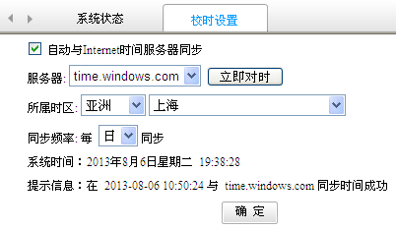
操作说明：
- 自动校时：勾选“自动与Internet时间服务器同步”，并选择相关的校时服务器、所属时区、同步频率后即可。系统每隔一定时间会将当前时间校对为标准时间服务器上的时间。
- 立即校时：点击“立即对时”按钮，系统立刻将当前时间校对为标准时间服务器上的时间。
说明：使用校时功能前，请确认系统能访问外网。

备份还原
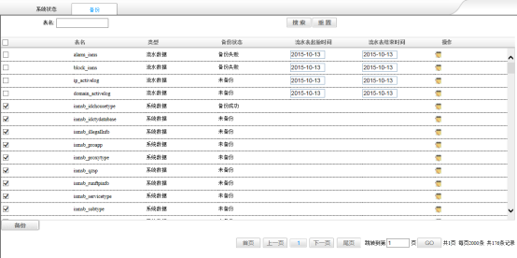
操作说明：
- 搜索查询：在表名中输入对应的表名，点击“搜索”按钮。查询相应的表名记录。
- 重置：清空当前数据
- 备份：选择对应的表名，以及流水表起始时间，点击 按钮，进行备份操作，并可在备份状态中查看到操作的状态。

还原
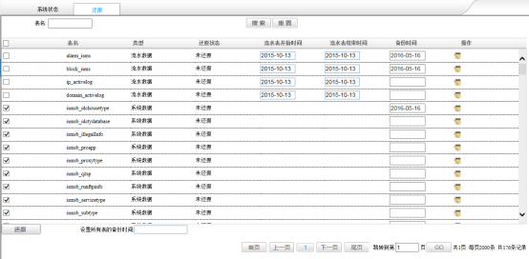

操作说明：
- 搜索查询：在表名中输入对应的表名，点击“搜索”按钮。查询相应的表名记录。
- 重置：清空当前数据
- 还原：选择对应的表名，以及流水表起始时间，点击 按钮，进行还原操作，并可在还原状态中查看到操作的状态。

日志
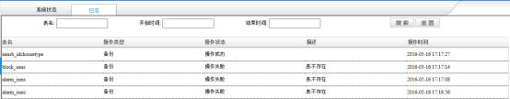

- 搜索查询：在表名中输入对应的表名，以及起始时间，点击“搜索”按钮。查询相应的表名操作记录。
- 重置：清空当前数据

配置
为了提高数据的安全性，以及提高系统的性能，信息安全管理系统提供了数据备份功能。数据备份为自动进行，且所备份的数据能备份到指定的目标位置上。

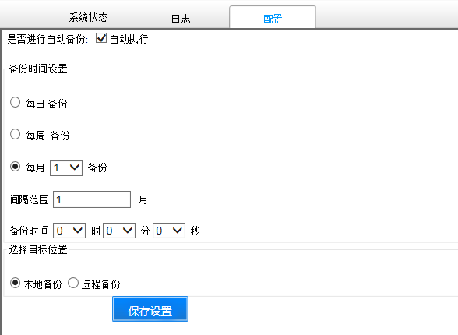
操作说明：
- 是否运行自动备份：勾选“自动执行”后，请配置正确的“备份时间设置”。
- 备份时间设置：设置自动数据备份的时间，如：每月1日 00时30分。
- 间隔范围：按指定的时间间隔频率触发自动备份
- 选择目标位置：设置自动备份后的数据文件上传的服务器相关信息。备份只支持FTP服务器的备份方式，用户必须设定FTP服务器的地址，用户名及密码。备份数据直接存储到该用户所绑定的目录中。
备注：
- 管理员必须预先设置好相关内容，数据备份功能才能按照设置的备份方式、备份时间、ftp服务器正常进行。
- 每天只能备份一次。如果修改了备份时间，当天已经备份过了，系统当天不会再做备份。
- 每次只备份上一次备份时间到这次备份时间前一天之间的完整数据（不包括当天和昨天的数据）。所以，参看备份数据时，只需要关心到备份时间前天为止的完整数据。

IDC服务ISMS执行单元

系统平台介绍
互联网资源协作服务管理平台包含两个子系统，在子系统维护模块可看到各子系统的介绍。目前可是正常使用的系统是系统维护、资源协作两个子系统。点击资源协作图标，可进入资源协作系统。
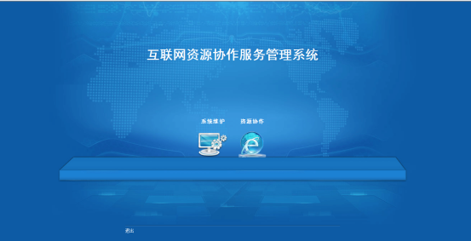

系统维护子系统：主要集中了系统管理、系统维护、参数配置和备份还原的菜单。
资源协作系统：主要集中了资源管理，监测管理，过滤管理，指令管理，访问日志，动态资源，活跃资源，接入资源管理等业务菜单。

系统操作界面
系统成功登陆后，即可对系统进行各项操作。首先对系统的界面做简要说明，方便后续对系统的操作。下图以信息安全管理模块中的IRCS违法信息监测为例说明，如下图：

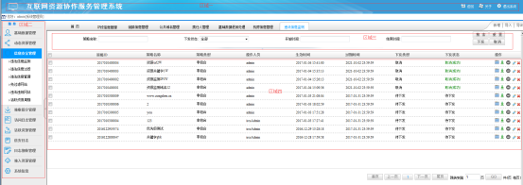

为了便于说明，本手册将系统操作界面分成四个部分：
区域一：通常页面的上部分为登录状态、系统返回退出操作区；
区域二：页面的左侧为导航菜单区，包括分级别显示的正常菜单和快捷菜单；
区域三：系统右侧为数据显示区，上部分为查询条件区，包含该菜单下的所有查询条件和搜索及条件重置按钮；
区域四：系统右侧数据显示区的下部分为结果列表显示区，显示该菜单的数据记录。当用户在数据显示区点击数据列表中的记录，会跳转到详情页面或弹出详情页面。区域三和区域四之间有条件隐藏按钮，点击可点开隐藏的查询条件。
操作说明：
- 进入子系统后，点击界面右上角按钮，可返回管理平台界面。
- 点击界面右上角按钮，退出系统，回到登录界面。
- 点击左侧导航菜单区和右侧数据显示区间的隐藏按钮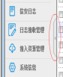可将菜单区隐藏起来。
- 部分功能菜单的查询条件较多，会将部分查询条件隐藏起来。鼠标放置数据显示区中查询条件区和结果列表显示区，可看到按钮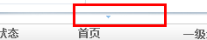，点击该按钮可隐藏部分不常用的查询条件。
- 点击按钮，数据显示区会显示出符合查询条件的数据记录。
- 点击按钮，可将查询条件恢复至原来的参数。若最初的查询条件为空，输入条件后点击该按钮，所有的条件会恢复为空。
- 点击处的按钮时，信息较多时会进行数据间的翻页显示。该按钮旁有数据和页数的统计说明。

菜单操作模式
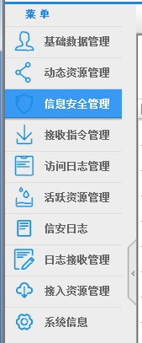
完整菜单栏显示完整的有层次的菜单。各个菜单可展开查看

动态资源管理

动态IP查询指令
动态IP查询指令提供动态IP的导入、删除和搜索等操作。

操作说明 ：
- 导入动态IP查询指令：通过页面导入按钮新增，导入动态IP段查询指令信息。
用户可以通过下载模板，批量填写动态IP段查询指令信息。动态IP段查询指令信息导入主要分以下三步进行：
- 首先下载导入模板；
- 模板数据填充，模板中个参数附有说明，需按要求填写数据；
- 模板导入，点击“浏览”按钮，浏览模板文件，点击“确认”后，系统自动导入信息。选择“返回”键，放弃当前操作，返回上一菜单。导入时数据会进行校验，没有按照要求填写的数据导入不成功，会有提示信息显。

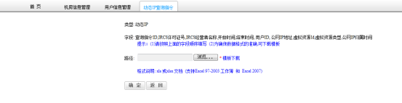

- 删除动态IP查询指令：选中动态IP查询指令信息，点击“操作”栏下的按钮，会弹出是否删除窗口，点击“确定”按钮，成功的删除该条动态IP查询指令信息；点击“取消”按钮，即放弃当前操作，返回动态IP查询指令页面
- 搜索动态IP查询指令：选择条件选择区中选择一种或多种数据，点击“搜索”按钮，查询所需要的数据。
- 导出：点击右上角的“导出”按钮，勾选所需要的字段，点击“确定”按钮可导出相应的机房信息；点击“返回”按钮，即放弃当前操作，返回上一个菜单
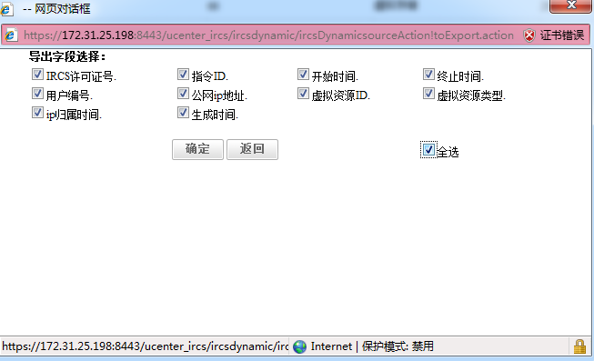

动态域名查询指令
动态域名查询指令提供动态域名的导入、删除和搜索等操作。
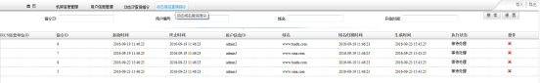

操作说明 ：
- 导入动态域名查询指令：通过页面导入按钮新增，导入动态域名段查询指令信息。
用户可以通过下载模板，批量填写动态域名段查询指令信息。动态域名段查询指令信息导入主要分以下三步进行：
- 首先下载导入模板；
- 模板数据填充，模板中个参数附有说明，需按要求填写数据；
- 模板导入，点击“浏览”按钮，浏览模板文件，点击“确认”后，系统自动导入信息。选择“返回”键，放弃当前操作，返回上一菜单。导入时数据会进行校验，没有按照要求填写的数据导入不成功，会有提示信息显。

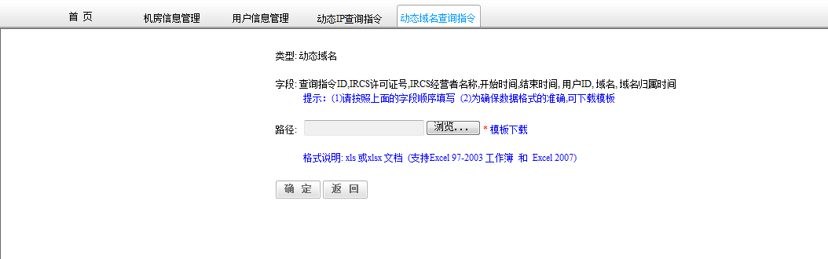

- 删除动态域名查询指令：选中动态域名查询指令信息，点击“操作”栏下的按钮，会弹出是否删除窗口，点击“确定”按钮，成功的删除该条动态域名查询指令信息；点击“取消”按钮，即放弃当前操作，返回动态域名查询指令页面
- 搜索动态域名查询指令：选择条件选择区中选择一种或多种数据，点击“搜索”按钮，查询所需要的数据。
- 导出：点击右上角的“导出”按钮，勾选所需要的字段，点击“确定”按钮可导出相应的机房信息；点击“返回”按钮，即放弃当前操作，返回上一个菜单
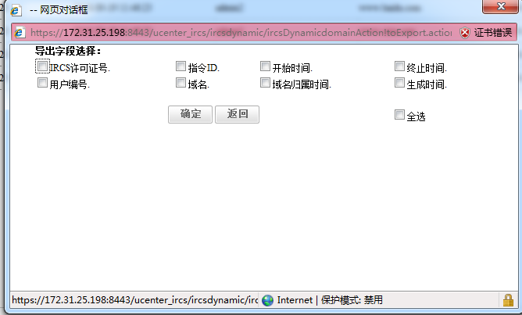

动态IP日志
动态IP日志提供动态IP日志的浏览，搜索导入操作。

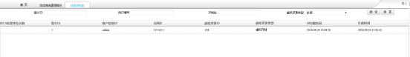

动态域名日志
动态域名日志提供动态域名日志的浏览，搜索导入操作。

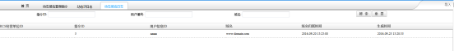

日志接受管理
日志接受管理展示资源管理系统受到执行系统上报上来的监测日志，过滤日志，活跃日志等日志文件的文件名称，以及这些日志的解析状态。菜单包含如下：
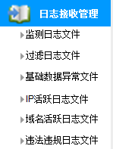

监测日志文件
接收监测日志文件并显示解析状态
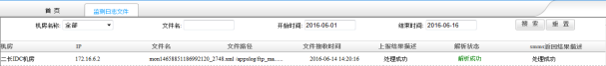
操作说明：
- 搜索查询：在条件查询区输入或选择条件，点击“搜索”按钮。查询相应的报警记录。

过滤日志文件
接收过滤日志并显示解析状态
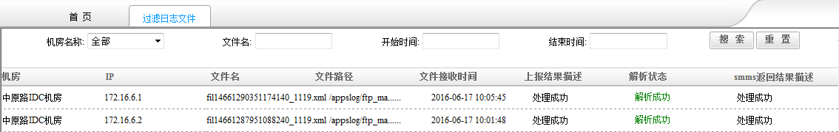
操作说明：
- 搜索查询：在条件查询区输入或选择条件，点击“搜索”按钮。查询相应的报警记录。

基础数据异常文件
接收过滤数据异常文件并显示解析状态
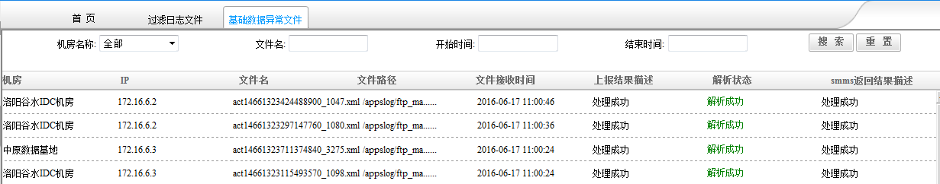
操作说明：
- 搜索查询：在条件查询区输入或选择条件，点击“搜索”按钮。查询相应的报警记录。

IP活跃日志文件
接收IP活跃日志文件并显示解析状态
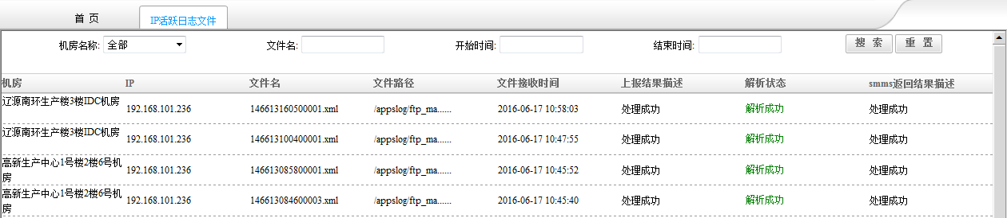

操作说明：
- 搜索查询：在条件查询区输入或选择条件，点击“搜索”按钮。查询相应的报警记录。

域名活跃日志文件
接收域名活跃日志文件并显示解析状态
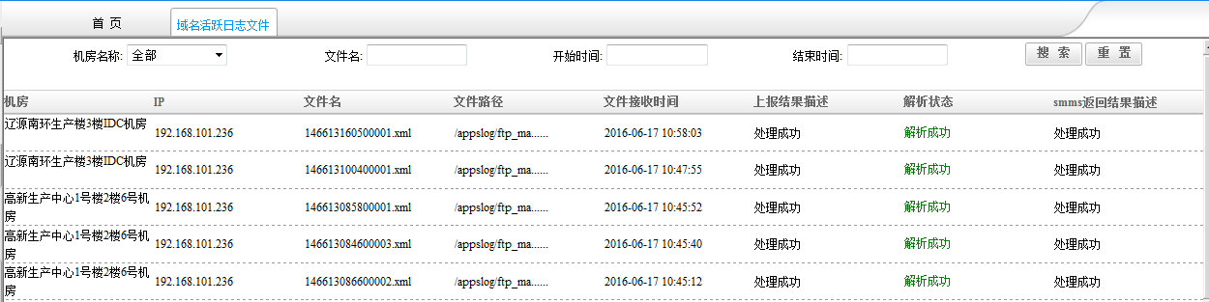
操作说明：
- 搜索查询：在条件查询区输入或选择条件，点击“搜索”按钮。查询相应的报警记录。

违法违规日志文件
接收违法违规日志文件并显示解析状态
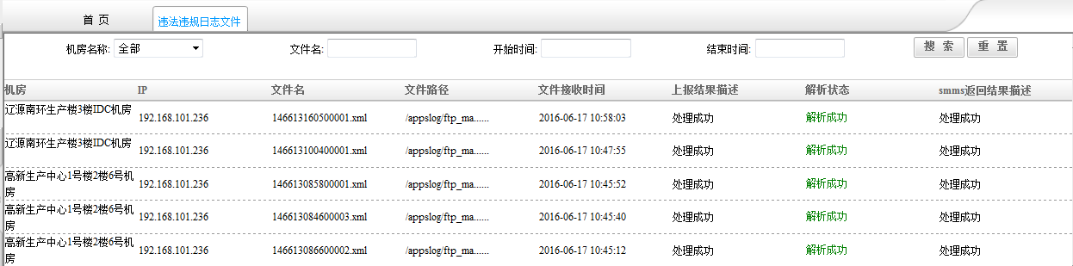

操作说明：
搜索查询：在条件查询区输入或选择条件，点击“搜索”按钮。查询相应的报警记录。

活跃资源管理
活跃日志主要是对活跃资源数据进行分类统计相应的域名、ip信息，及统计违法违规策略指令日志，菜单入下图：
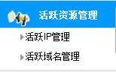

活跃域名日志
活跃域名日志是统计资源协作有关业务链路上传送的信息数据中的域名量
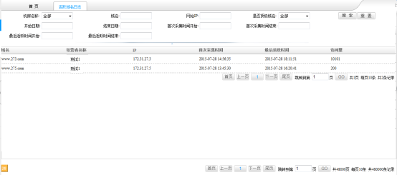
操作说明：
- 搜索查询：在条件查询区输入或选择条件，点击“搜索”按钮。查询相应的报警记录。
- 时间查询：按时在条件选择区中选择“开始时间”和“结束时间”（结束时间>=开始时间），数据显示区的左下角排列出有访问记录的时间点，如，点击时间，可查看该天的数据。蓝色表示有满足条件的数据，橙色表示正在查看该天的数据，（目前只能查询一天的信息数据，暂时不支持查询两天或两天以上的信息数据）

活跃ip日志
活跃ip日志是统计IRCS 业务节点有关业务链路上传送的信息数据中的ip数量
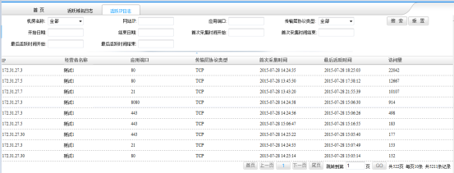

操作说明：
- 搜索查询：在条件查询区输入或选择条件，点击“搜索”按钮。查询相应的报警记录。
时间查询：按时在条件选择区中选择“开始时间”和“结束时间”（结束时间>=开始时间），数据显示区的左下角排列出有访问记录的时间点，如，点击时间，可查看该天的数据。蓝色表示有满足条件的数据，橙色表示正在查看该天的数据，（目前只能查询一天的信息数据，暂时不支持查询两天或两天以上的信息数据）

信安日志
信安日志主要是记入下发监测和过滤指令在 IRCS业务节点有关业务链路上传送的公共信息数据进行比配产生相应的日志信息，菜单如下图：
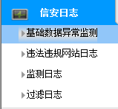

基础数据异常监测
基础数据异常监测自动统计显示未备案及IP登记异常的IP域名信息，以掌握IP的异常情况，且可对这些异常IP实行封堵操作。
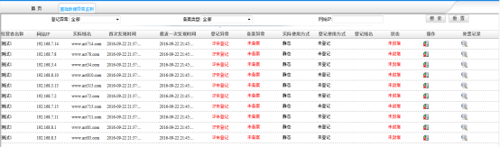
操作说明：
- 封堵下发：选中一条异常记录，点击“操作”一栏中的按钮，可实现对该异常IP的封堵。
- 搜索查询：选择条件或输入条件，点击“搜索”按钮，查询所需数据。
- 指令类型：正常、IP登记保留，实际为启用、IP登记域名有误、IP未登记。
- 指令验证：全部、已封堵、未封堵。

违法违规网站日志
违法违规网站日志是显示所有的历史违法违规处置的日志记录（含当天），提供多种条件组合查询违法违规日志，快速定位所需要的违法违规日志。
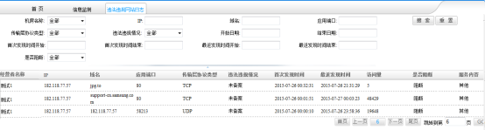
操作说明：
- 搜索查询：在条件查询区输入或选择条件，点击“搜索”按钮。查询相应的报警记录。
- 时间查询：按时在条件选择区中选择“开始时间”和“结束时间”（结束时间>=开始时间），数据显示区的左下角排列出有访问记录的时间点，如，点击时间，可查看该天的数据。蓝色表示有满足条件的数据，橙色表示正在查看该天的数据，（目前只能查询一天的信息数据，暂时不支持查询两天或两天以上的信息数据）

监测日志
监测日志显示所有的历史报警记录（含当天），可以在通过查询区设监测日志详情查询，提供多种条件组合查询监测日志，快速定位所需要的监测日志。
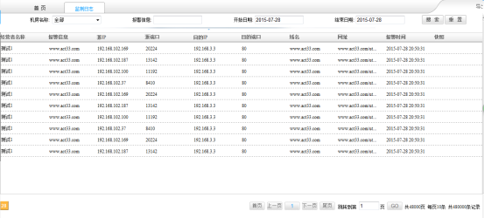

操作说明：
- 搜索查询：在条件查询区输入或选择条件，点击“搜索”按钮。查询相应的报警记录。
- 时间查询：按时在条件选择区中选择“开始时间”和“结束时间”（结束时间>=开始时间），数据显示区的左下角排列出有访问记录的时间点，如，点击时间，可查看该天的数据。蓝色表示有满足条件的数据，橙色表示正在查看该天的数据，（目前只能查询一天的信息数据，暂时不支持查询两天或两天以上的信息数据）
- 导出：点击右上角的“导出”链接，勾选需要导出的字段，点击“确定”即可导出。
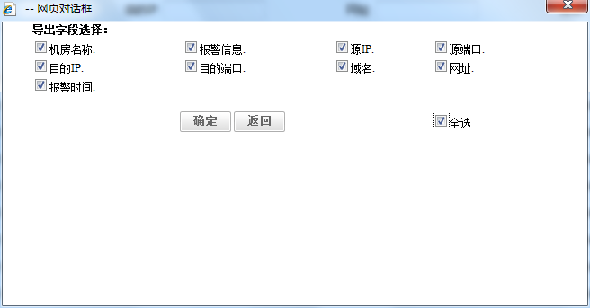

过滤日志
过滤日志显示所有的历史封堵记录（含当天），可以在通过查询区设置相关条件，精确查找到特定封堵记录
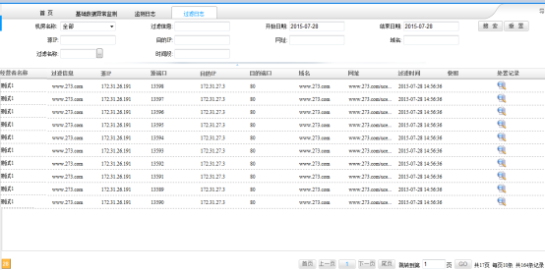
操作说明：
- 搜索查询：在条件查询区输入或选择条件，点击“搜索”按钮。查询相应的过滤记录。
- 时间查询：按时在条件选择区中选择“开始时间”和“结束时间”（结束时间>=开始时间），数据显示区的左下角排列出有访问记录的时间点，如，点击时间，可查看该天的数据。蓝色表示有满足条件的数据，橙色表示正在查看该天的数据，（目前只能查询一天的信息数据，暂时不支持查询两天或两天以上的信息数据）
- 处置记录：选择其中一条过滤指令，点击图标，查看该域名的处理记录。
- 导出：点击右上角的“导出”链接，勾选需要导出的字段，点击“确定”即可导出。
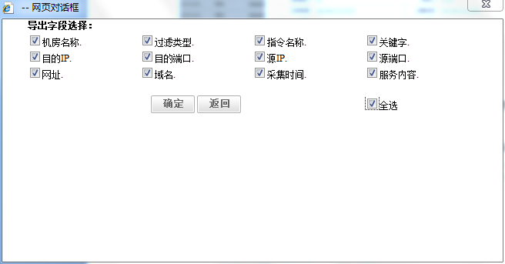

系统管理

系统角色
信息安全管理系统的系统管理体系采用了多用户多角色设计模式，管理员可以根据需要将页面操作功能分配到不同的用户角色中，通过将操作用户分配到不同的角色内，管理员就可以方便的实现对不同用户进行操作权限的管理工作。既满足了多用户操作的需求，又可以保证系统和数据的安全性。
操作说明：
- 新增角色：
第一步：点击页面右上角“新增”按钮，跳转到角色新增界面。
第二步：填写角色名称和角色描述。内容不能超过限定的范围。
第三步：权限控制：分两部分展示所有菜单的可使用的权限。
左侧为一级菜单名称，右侧为二级菜单名称及权限的勾选。可按照需要对二级菜单权限进行单项勾选，批量勾选则提供一级菜单下所有有相同权限的二级菜单同时勾选，是操作更便捷。
第四步：点击“确定”，则角色及去权限保存成功。若点击“返回”，则返回系统角色管理界面，配置不被保存。
- 修改：点击图标，进入系统角色修改界面，修改需要修改的内容，点击“确定”按钮，成功的修改该策略的内容；点击“返回”按钮，即放弃当前操作，自动返回上一页面。
- 删除：没有绑定用户的角色可进行修改和删除操作。超级管理员不允许修改和删除。
- 导入：点击右上角的“导出”按钮，勾选所需要的字段，点击“确定”按钮可导出相应的经营者信息；点击“返回”按钮，返回上一个菜单

系统用户
通过系统用户管理界面，管理员可以创建多个用户，并给他们指派合适的角色，这样创建的用户即可执行相关功能操作。
操作说明：
- 新增用户：* 标识的为必填项
第一步：点击“新增”按钮，跳转到用户新增界面；
第二步：填写用户名，密码，联系方式等信息，需按格式说进行；
第三步：选择状态：正常状态用户可登录使用系统，锁定状态用户无法使用；
第四步：选择子系统权限：该系统有多个子系统，可按需要分配给用户可操作的子系统；
第五步：密保保护：录入密保，提供找寻密码的依据；
第六步：角色选择：选中角色后，点击按钮可将角色添加到角色列表；
第七步：选择区域权限：机房权限的分配，选中机房后，点击按钮可将机房添加到机房列表；
第八步：点击“确定”按钮，用户信息保存成功。点击“返回”则不被保存。
- 密码修改：点击“密码修改”可修改用户密码。
- 修改信息：用户的基本信息点击按钮进行修改。
- 删除用户：点击按钮可删除用户。
- 搜索：在条件搜索输入区输入一个或者多个条件，点击搜索按钮，能查询到存在且满足搜索条件的信息。
- 导出：点击右上角的“导出”按钮，勾选所需要的字段，点击“确定”按钮可导出相应的经营者信息；点击“返回”按钮，返回上一个菜单。
admin用户为最高权限系统管理员，不支持修改和删除
操作说明：
- 搜索查询：选择条件或输入条件，点击“搜索”按钮，查询所需数据。
- 导出：点击右上角的“导出”按钮，勾选所需要的字段，点击“确定”按钮可导出相应的经营者信息；点击“返回”按钮，返回上一个菜单

参数配置

参数配置
参数配置提供系统日志及报警等的一些配置，以便更方便系统的使用。主要包括：基本配置，系统配置，同步时间间隔配置，标准参数配置。
操作说明：
- 基本配置：包含有每页显示记录数，实时报警刷新时间间隔，实时实时报警显示记录数，实时流量刷新时间间隔，通讯离线时间间隔。每项均有系统默认的参数，可自定义参数值。
- 系统配置：安全控件的开启和系统标题设置。安全控件开启时登录系统时需安装控件，增加系统安全性。系统标题则提供系统登录时的标题设置，可根据环境变动自行改动标题名称。
- 备案信息配置：配置所有备案信息库，及定时与备案数据进行对接来更新CU的一些数据信息。
- 同步时间间隔：下级上网场所或中心将按设定的同步时间间隔与中心进行通讯及交换除审计日志以外的数据（如上网用户、房间及机器等信息）。
- 标准配置：包括口令秘钥，FTP，接口开启及接口地址配置。
注：FTP的多项配置及接口地址的配置需根据具体环境要求进行配置。工信部标准配置是系统管理员在系统安装完后会进行配置，一般用户不可随意更改。

校时设置
为了保证审计记录中发生时间的正确性，系统IRCS中心端支持校时功能。对于顶级中心可通过时间服务器进行校时，如果不是顶级中心则与上级中心校时。
操作说明：
- 自动校时：勾选“自动与Internet时间服务器同步”，并选择相关的校时服务器、所属时区、同步频率后即可。系统每隔一定时间会将当前时间校对为标准时间服务器上的时间。
- 立即校时：点击“立即对时”按钮，系统立刻将当前时间校对为标准时间服务器上的时间。
说明：使用校时功能前，请确认系统能访问外网。

备份还原
操作说明：
- 搜索查询：在表名中输入对应的表名，点击“搜索”按钮。查询相应的表名记录。
- 重置：清空当前数据
- 备份：选择对应的表名，以及流水表起始时间，点击 按钮，进行备份操作，并可在备份状态中查看到操作的状态。

还原

操作说明：
- 搜索查询：在表名中输入对应的表名，点击“搜索”按钮。查询相应的表名记录。
- 重置：清空当前数据
- 还原：选择对应的表名，以及流水表起始时间，点击 按钮，进行还原操作，并可在还原状态中查看到操作的状态。

日志

- 搜索查询：在表名中输入对应的表名，以及起始时间，点击“搜索”按钮。查询相应的表名操作记录。
- 重置：清空当前数据

配置
为了提高数据的安全性，以及提高系统的性能，信息安全管理系统提供了数据备份功能。数据备份为自动进行，且所备份的数据能备份到指定的目标位置上。

操作说明：
- 是否运行自动备份：勾选“自动执行”后，请配置正确的“备份时间设置”。
- 备份时间设置：设置自动数据备份的时间，如：每月1日 00时30分。
- 间隔范围：按指定的时间间隔频率触发自动备份
- 选择目标位置：设置自动备份后的数据文件上传的服务器相关信息。备份只支持FTP服务器的备份方式，用户必须设定FTP服务器的地址，用户名及密码。备份数据直接存储到该用户所绑定的目录中。
备注：
- 管理员必须预先设置好相关内容，数据备份功能才能按照设置的备份方式、备份时间、ftp服务器正常进行。
- 每天只能备份一次。如果修改了备份时间，当天已经备份过了，系统当天不会再做备份。
- 每次只备份上一次备份时间到这次备份时间前一天之间的完整数据（不包括当天和昨天的数据）。所以，参看备份数据时，只需要关心到备份时间前天为止的完整数据。

